 | VIỆN KIỂM SÁT … ................................................. |  | CỘNG HÒA XÃ HỘI CHỦ NGHĨA VIỆT NAM  Độc lập - Tự do - Hạnh phúc
  Số:…../QĐ-VKS…-…
 |  | ………...., ngày…… tháng…….năm 20…
Mẫu số 10/HS
Theo QĐ số …. ngày….
tháng… năm…….
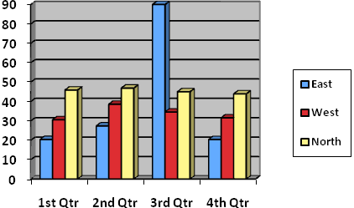
QUYẾT ĐỊNH
HỦY BỎ QUYẾT ĐỊNH TẠM ĐÌNH CHỈ VIỆC GIẢI QUYẾT
NGUỒN TIN VỀ TỘI PHẠM

VIỆN TRƯỞNG VIỆN KIỂM SÁT..….

Căn cứ các điều 41,148, 149, 159 và 160 Bộ luật Tố tụng hình sự;
Xét thấy Quyết định tạm đình chỉ việc giải quyết nguồn tin về tội phạm số…... ngày…. tháng…. năm…… của.............................. không có căn cứ,

QUYẾT ĐỊNH:

Điều 1. Hủy bỏ Quyết định tạm đình chỉ việc giải quyết nguồn tin về tội phạm số …...ngày….tháng….năm ……của⁵..............
Điều 2. Yêu cầu⁵.............................................. tiếp tục giải quyết nguồn tin về tội phạm theo quy định của Bộ luật Tố tụng hình sự./.

Nơi nhận:  - Cơ quan có thẩm quyền giải quyết nguồn tin về tội phạm;  - Cơ quan, tổ chức, cá nhân đã cung cấp nguồn tin về tội phạm;  - ...............;  - Lưu: HSVV, HSKS, VP. | VIỆN TRƯỞNG  (Ký tên, đóng dấu)

Ghi tên Viện kiểm sát cấp trên trực tiếp hoặc Viện kiểm sát nhân dân tối cao
Ghi tên Viện kiểm sát ban hành. Trường hợp Viện kiểm sát nhân dân tối cao ban hành thì bỏ mục này
Viết tắt tên Viện kiểm sát ban hành - đơn vị phụ trách (nếu có)
Ghi rõ tố giác hoặc tin báo về tội phạm hoặc kiến nghị khởi tố hoặc nguồn tin khác
Ghi tên cơ quan ra quyết định tạm đình chỉ việc giải quyết nguồn tin về tội phạm
Trường hợp VKS trực tiếp giải quyết thì bỏ mục này
Trường hợp Phó Viện trưởng được Viện trưởng ủy quyền ký thay thì ghi như sau: “KT. VIỆN TRƯỞNG PHÓ VIỆN TRƯỞNG”

